**Информация**

**по экологическому просвещению и воспитанию обучающихся**

**2023-2024 учебный год**

Человек будущего – это всесторонне развитая личность, живущая в гармонии с окружающим миром и самим собой, действующая в рамках экологической необходимости. Формирование экологической культуры есть осознание человеком своей принадлежности к окружающему его миру, единства с ним, осознание необходимости принять на себя ответственность.

Следовательно, одной из важнейших задач [современной школы](https://shelly.ru/tips/pedagogicheskie-usloviya-razvitiya-odarennyh-detei-v-sovremennoi-shkole/) - повышение экологической грамотности обучающихся, вооружение их навыками экономного, бережного использования природных ресурсов, формирование активной гуманной позиции по отношению к природе.

Успех [экологического образования](https://shelly.ru/hands/vystuplenie-na-mo-iz-opyta-raboty-na-temu-innovacionnye/) в школе зависит от использования [разнообразных форм](https://shelly.ru/hands/lomonosovskii-detskii-sad-na-rublevke-lomonosovskii-chastnyi-detskii-sad/) работы, их разумного сочетания.

Экологизация [образовательного процесса](https://shelly.ru/ear/interaktivnye-igry-kak-sredstvo-poznavatelnogo-razvitiya-doshkolnika/) включает в себя:

1. Предметные недели

**2.**Проведение интегрированных уроков по предметам;

3. Проведение классных часов и [внеклассных мероприятий](https://shelly.ru/other/cvetok-vezhlivosti-scenarii-meropriyatiya-po-pravilam-vezhlivosti/);

4.Организацию [исследовательских проектов](https://shelly.ru/western/rebenok-gryzet-karandashi-i-ruchki-sovety-psihologov-issledovatelskii-proekt-bolezn-shkolnika-il/);

5. Анкетирование школьников;

6. Проведение экологических акций;

7.Изготовление стендов и стенгазет;

8. Выставки поделок из природных материалов;

9. Выставки рисунков;

10. Фотовыставки;

11. Конкурсы и игры, соревнования, КВН;

12. Демонстрацию презентаций, экологических представлений и т.д

Все эти формы обучения направлены на формирование у обучающихся целостного экологического мировоззрения и этических ценностей по отношению к природе.

Формирование экологической культуры является необходимым компонентом всех основных направлений воспитания.

Одним из таких событий текущего года была школьная научно-практическая конференция 26.04.2024г В ней приняли участие учащиеся

6-10 классов. Одна из тем - «Экологическое сознание молодежи», была посвящена проблемам экологии. Представила ее на конференции ученица 9 класса Артеева Виктория.

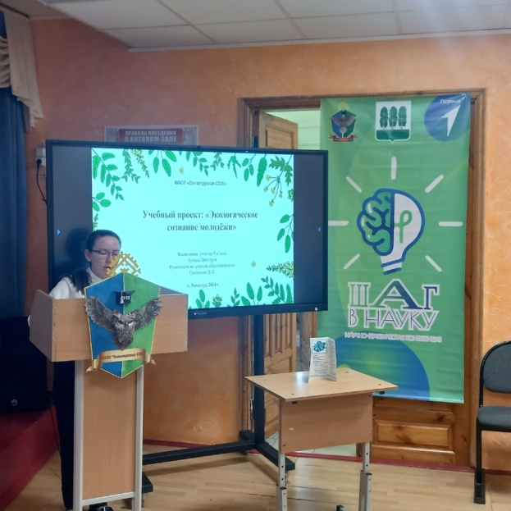

Вторая тема «Методы очистки воды в домашних условиях», тоже была посвящена актуальной экологической проблеме нашего поселка. Докладчик ученик 10 класса Котов Артём.

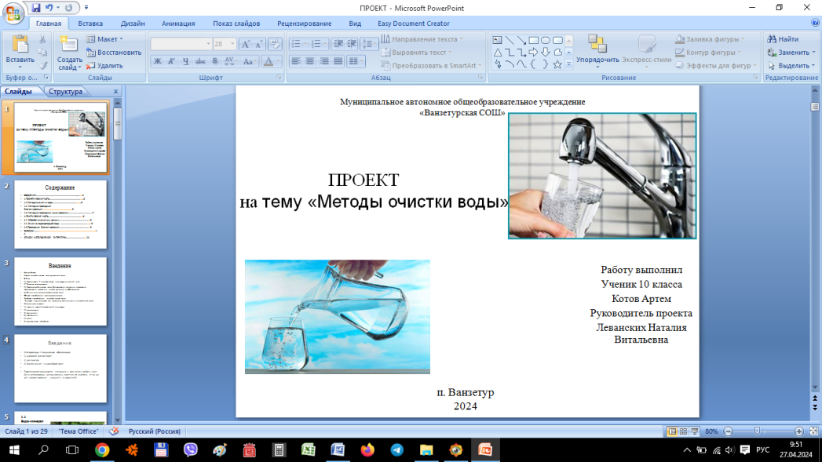 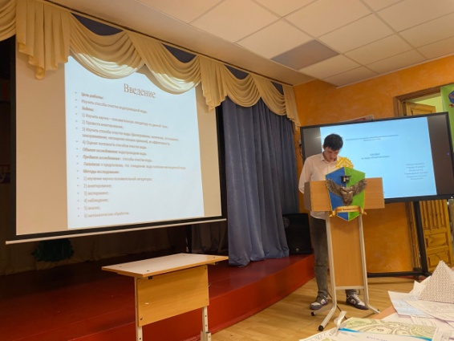

Для многих ребят – это первые шаги в науку, первое погружение в исследовательскую деятельность. В школе в этот день царило особое волнение и желание показать всем результаты своих исследований. Зрителей и членов жюри не могли оставить равнодушными сияющие глаза ребятишек, все ощущали их позитивный настрой и радость творчества.

Подводя итоги работы, члены жюри отметили, что учащиеся школы поразили разнообразием тем и глубиной содержания проектов, видна заинтересованность и самих юных исследователей и их наставников-педагогов. Как отмечают ребята, исследовательская, проектная работа обогатила их новыми знаниями, позволила отработать умения, навыки, способствовала развитию самостоятельности, ответственности, коммуникативных и деловых качеств.

В течении года проводились экологические субботники и акции.

С целью изучения эффективности экологического воспитания проводится диагностика уровня воспитанности и анкетирование обучающихся. В определении уровня воспитанности используется методика Степанова П.В., Капустина Н.П. по которой одним из критериев является отношение к природе. Этот критерий складывается из бережного отношения к земле, к растениям, к животным, стремления сохранить природу в повседневной жизнедеятельности и труде, оказать помощь природе.

Показателями результативности также могут служить:

· количество и качество детских творческих, проектных и исследовательских работ;

· участие школьников в экологических конкурсах;

· практическая включенность детей в экологическую деятельность школы.

В школе целенаправленно ведется экологическая работа среди учащихся, родителей, учителей и населения поселка. Проблемы экологического воспитания рассматриваются на классных часах, экологических праздниках и на мероприятиях проводимых педагогом-библиотекарем Новьюховой Розой Семёновной.

А также работу продолжают классные руководителя 1-11 классов на родительских собраниях, администрация школы – на педагогических советах, а учителя - на уроках и во внеурочное время.

Примером могут быть следующие мероприятия:

Экологический урок "Zero waste" (Ноль отходов) прошёл 10 апреля в 6 классе в рамках экологического детского фестиваля "Экодетство". Каждый год люди выбрасывают миллиарды бутылок, пакетов и стаканчиков. Все эти отходы превращаются в полиэтиленовые моря и горы смерти для животных. Если мы не начнём подчищать свои мусорные следы, то наступит катастрофа. Есть много способов начать выкидывать меньше. Обучающиеся 6 класса вместе с учителем Поляковой Светланой Сергеевной выясняли, как организовать раздельный сбор дома и чем заменить одноразовые вещи. Ссылка на источник информации  
<https://vk.com/club190948180?w=wall-190948180_1295/all>

25.04.2024г Сегодня в рамках ежегодного Всероссийского «Дня Эколят» в школе были проведены экологические уроки среди обучающихся 1-5 классов. Единая цель уроков – экологическое просвещение обучающихся, формирование ответственного экологического поведения, повышение естественнонаучной грамотности.  
Всем участникам Всероссийского урока «Эколята – молодые защитники природы» пришлось серьезно и осмысленно подойти к вопросу целесообразности соблюдения норм и правил ответственного поведения в природе, познания нравственных ценностей, потребности в ведении здорового образа жизни. Проведение данного урока помогло приобрести ребятам определенный опыт по формированию активной гражданской позиции в вопросах сохранения окружающей среды и своего здоровья.  
Уроки прошли очень весело, интересно, а главное познавательно.  
Заместитель директора по ВР Косенко М.А.

Ссылка на источник информации <https://vk.com/wall-190948180_1326>

Всероссийская акция «День Эколят». Прошли тематические мероприятия.

В 5, 6 и 7 классах учитель биологии Наталия Витальевна Леванских провела ряд мероприятий экологической тематики.

В 5-6 классах «Путешествие по экологической тропе».

В 7 классе «Знатоки природы».

В рамках Всероссийского "Дня Эколят", который отмечается в 2024 году 25 апреля с целью  
•дальнейшего развития экологического образования, экологической культуры и просвещения школьников и, как следствие, сохранение природы, её растительного и животного мира;  
•формирование у детей богатого внутреннего мира и системы ценностных отношений к природе, её животному и растительному миру;  
• развитие у детей внутренней потребности любви к природе и, как следствие, бережному отношению к ней, воспитанию у ребенка культуры природолюбия;  
• осознание ребенком необходимости сохранения, охраны и спасения природы родного края;  
• развитие потребности принимать активное участие в природоохранной и экологической деятельности

Ссылка на источник информации <https://vk.com/wall-190948180_1322>

В рамках Всероссийского дня Эколят в структурном подразделение "Детский сад «Капелька» прошли мероприятия, где воспитатели Наталья Владимировна, Анастасия Алексеевна, Маргарита Витальевна рассказали ребятам много интересного о природе, как необходимо с ней подружиться, беречь, охранять, заботиться и уважать.  
1 апреля - День птиц. Детям было предложено на прогулке понаблюдать за птицами, за их повадками, а на занятии выполнить аппликацию на тему: «Птичка» с целью обогащения и пополнения знаний о зимующих птицах.  
22 апреля - День земли. Ребята рассмотрели макет Земли – глобус, рассказали, что означает на глобусе тот или иной цвет, поиграли в игру «Живая и неживая природа».

Ссылка на источник информации <https://vk.com/wall-190948180_1320>

В целях повышения уровня экологической культуры у подрастающего поколения, формирования эколого-ориентированного мировоззрения, активной гражданской позиции и ответственного отношения к окружающей среде в 2023-2024 учебном году учителем биологи Леванских Н.В. был реализован эколого-просветительский проект «Уроки экологической грамотности» В апреле проведены мероприятия: 17 апреля 2024 года для обучающихся 5 класса проведена Экологическая викторина «Хочу все знать!» помимо увлекательной информации, викторина содержала творческие задания, настольные игры, необычные раздаточные материалы.  
17 апреля 2024 года для обучающихся 9 класса проведена Экологическая игра «Что? Где? Когда?» Где ребята отвечали на вопросы по темам:  
«Раздельный сбор отходов» «Экопривычки» «История вещей» «Секреты переработки»

«Спасаем ресурсы» «Экологичная мода» «Экологичный быт»  
Ссылка на источник информации <https://vk.com/wall-190948180_1316>

Неделе экологии в начальной школе «Удивительный мир природы» проведена

с 25 сентября по 3 октября 2023 года

В предметной неделе приняли участие учителя начальных классов Грознова Л.Р., Артеева С.А. и учащиеся 1 – 4 классов; учитель технологии и ИЗО Миляхова Л.Е. и педагог-библиотекарь Новьюхова Р.С.

Отчет прилагается.

15.11.2023г экологический урок провела для учащихся средней школы учитель Леванских Наталия Витальевна.  
Цель урока – экологическое просвещение обучающихся, формирование ответственного экологического поведения, повышение естественнонаучной грамотности.  
Наталия Витальевна, рассказала ребятам, что во всем мире проходит целый ряд мероприятий, направленный на охрану окружающей среды. Это и создание заповедников, заказников, национальных парков, питомников и ботанических садов. И Красная книга, в которую заносятся редкие и исчезающие виды растений и животных. И ежегодные акции, напоминающие всем о необходимости бережного отношения к природе. И всё же всё чаще мы слышим об экологических проблемах и катастрофах, наша планета нуждается в скорой экологической помощи.

Ссылка на источник информации <https://vk.com/wall-190948180_979>

22 сентября 2023года для ребят 5 класса МАОУ «Ванзетурская СОШ» учителем Леванских Наталией Витальевной была организована и проведена экскурсия "Осенние явления в жизни растений".  
Цель экскурсии: познакомить с осенними явлениями в жизни растений родного края, дать опережающие знания о листопадных и вечнозеленых растениях, затронуть проблемы экологии.

Ссылка на источник информации <https://vk.com/wall-190948180_904>

В рамках учебной программы по предмету Биология учителем Леванских Н.В. запланированы и проводятся уроки, экскурсии, лабораторные и практические работы посвященные вопросам экологии:

|  |  |
| --- | --- |
| **Класс** | **Тема** |
| 5 класс | Обобщающий урок-проект «Многообразие живой природы. Охрана природы». |
|  | Обобщающий урок по теме "Охрана природы" |
| 8 класс | Обобщающий урок. Окружающая среда и здоровье человека. |
| 9 класс | Экология как наука. |
| 9 класс | Влияние экологических факторы на организмы. |
| 9 класс | Экологическая проблема современности. |
| 9 класс | Рациональное природопользование. |
| 9 класс | Конференция по теме « Взаимосвязи организмов и окружающей среды». |
| 9 класс | Экскурсия «Сезонные изменения в живой природе». |
| 10 класс | Генетика человека. |
| 10 класс | Селекция. |
| 11 класс | Экология как наука Экология как наука |
| 11 класс | Среды обитания и экологические факторы |
| 11 класс | Абиотические факторы. Лабораторная работа № 3. «Морфологические особенности растений из разных мест обитания». Лабораторная работа № 4. «Влияние света на рост и развитие черенков колеуса» |
| 11 класс | Биотические факторы |
| 11 класс | Сообщества организмов — биоценоз |
| 11 класс | Экологические системы (экосистемы) |
| 11 класс | Антропогенные экосистемы |
| 11 класс | Биосфера — глобальная экосистема Земли |
| 11 класс | Сосуществование природы и человечества |

В рамках учебной программы по предмету Химия учителем Леванских Н.В. запланированы и проводятся уроки посвященные вопросам экологии:

|  |  |
| --- | --- |
| 9 класс | Вещества и материалы в повседневной жизни человека |
| 9 класс | Химическое загрязнение окружающей среды |
| 9 класс | Роль химии в решении экологических проблем |
| 10 класс | По всем темам и разделам курса включены вопросы охраны окружающей среды |
| 11 класс | Роль химии в обеспечении экологической, энергетической и пищевой безопасности, развитии медицины |
| 11 класс | Представления об общих научных принципах промышленного получения важнейших веществ |
| 11 класс | Человек в мире веществ и материалов. Химия и здоровье человека. |

Занятия внеурочной деятельности, где были освещены вопросы экологической направленности:

|  |  |
| --- | --- |
| 5 февраля 2024г | День российской науки.  190 лет со дня рождения Д.И. Менделеев |
| 27 апреля 2024г | Экологическое потребление |

Экологическое образование должно стать неотъемлемой частью образовательного процесса. Необходимо включать в программы обучения школьников знания о сбережении природных ресурсов, использовании возобновляемых источников энергии, проблемах загрязнения и защите окружающей среды. Также важно показывать практические примеры, как можно внести свой вклад в сохранение окружающей среды — через экологические акции, участие в субботниках и других мероприятиях.

Экологическое образование — это инвестиция в будущее. Позволить детям осознать важность природы и нести ответственность за ее сохранение становится все более важным в условиях изменяющегося климата и экологических вызовов. Только путем повышения экологической грамотности новых поколений можно обеспечить устойчивое развитие и сохранение нашей планеты для будущих поколений.  
Наше время требует нового человека – исследователя проблем, а не простого исполнителя. Наша задача, как педагогов – воспитать активную, творческую личность, способную вести самостоятельный поиск, делать собственные открытия, решать возникающие экологические проблемы, принимать решения и нести за них ответственность. Мы должны научиться жить в гармонии с природой и научить этому нашей детей. Равнодушию не должно быть места!

**«Все мы пассажиры одного корабля по имени Земля,**

**- Значит, пересесть из него просто некуда».**

**Антуан де Сент-Экзюпери**

Информацию подготовила учитель биологии Леванских Н.В.

26.04.2024г